Татарстан Республикасы
Мамадыш муниципаль районы
муниципаль бюджет мәктәпкәчә белем бирү учреждениесе
“Мамадыш шәһәре 4 нче «Әкият» балалар бакчасы»

ТАТАРСТАН РЕСПУБЛИКАСЫ
МАМАДЫШ МУНИЦИПАЛЬ РАЙОНЫ
ТАТАР БАЛАЛАР БАКЧАЛАРЫ, РУС БАЛАЛАР БАКЧАСЫНДА
ТАТАР ТӨРКЕМНӘРЕ ТӘРБИЯЧЕЛӘРЕ ӨЧЕН
РАЙОН МЕТОДИК БЕРЛӘШМӘ
ПРОГРАММАСЫ

Тема: “Педагогик эшчәнлек
барышында сөйләм теле үсеше”



Мамадыш шәһәре,
14. 08. 2019 нчы ел.

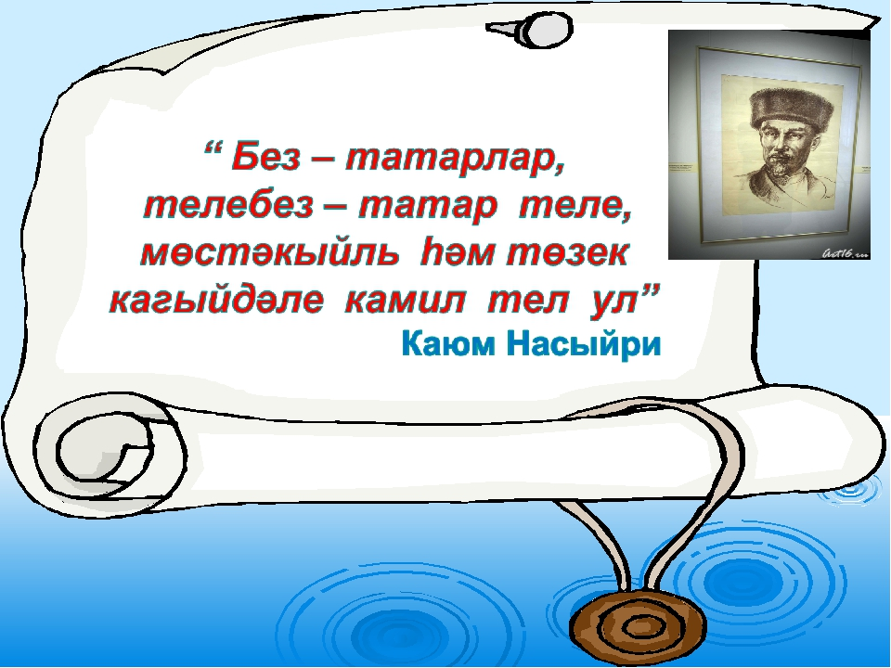

Татар балалар бакчалары һәм тәрбия эше рус телендә алып
барыла торган балалар бакчаларының район методик берләшмәсенең
I нче утырышы программасы.

Тема: “Педагогик эшчәнлек барышында сөйләм теле үсеше”
Үткәрү урыны : МБМБУ”Мамадыш шәһәре 4 нче “Әкият ” балалар бакчасы.
Үткәрү вакыты: 14 август, 2019 ел , 9.00.

Эш төре |  | вакыты |  | җаваплы
1.1 | Катнашучыларны каршы алу, теркәү | 8.30 -9.00 | РМБ җитәкчесе.
1.2 | Методик эшләнмәләр, лэпбуклар күргәзмәсе | 8.30 -9.05 | 4 нче “Әкият” Б.Б ., өлкән тәрбияче Зиатдинова Ф. Х.
1.3. | Балалар сәламләве | 9.05-9.12. | 4 нче “Әкият” Б.Б.  1 квал.категорияле тәрбияче  Каюмова Р.М.
2.1 | Сәламләү сүзе. Көн тәртибе белән таныштыру | 9.12 -9.15. | 4 нче “Әкият” Б.Б мөдире  Хисамова А.
2.2. | Әкиятне сәхнәләштерү “Табигатьне саклыйк”  (зурлар төркеме балалары) | 9.15-9.30 | 4 нче “Әкият” Б.Б . рус теленә өйрәтү тәрбиячесе  Шигапова Г. К.
2.3. | “Серле сандык”( уртанчылар төркеме балалары белән милли уеннар) | 9.30-9.40 | 4 нче “Әкият” Б.Б тәрбиячесе Сагитова Р. М.
2.4. | Мастер класс “«Идел буе халыклары уеннары аша сөйләм телен үстерү» | 9.40-10.00 | 4 нче “Әкият” Б.Б .,  1 квал.категорияле тәрбияче  Юнусова Г. Р.
2.5. | 2018-2019 уку елы эшчәнлеккә анализ. | 10.00.-10.15 | РМБ җитәкчесе
2.6. | Яңа уку елына эш планы белән танышу. | 10.15-10.30 | РМБ җитәкчесе
2.7. | Тәкъдим, киңәшләр.  Йомгаклау. | 10.30-11.30 | МКУ “МБ” методисты Нагимова Г.Р.,  РМБ җитәкчесе

